LUDOTECA SEMANA SANTA 2024
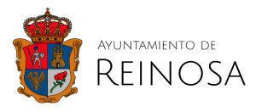

La actividad se desarrollará durante los DÍAS 25, 26, 27, 28, 29 de MARZO y 1 de ABRIL de 2024 con horario de 09:00 a 14:30 en las instalaciones del Colegio San José de Reinosa.

Constará de un horario flexible, con entradas desde las 08:30 a 09:00 horas. (comunicar a los responsables).

Es aconsejable que cada niño lleve una mochila identificada con su nombre en la que contenga una botella de agua y algo de almuerzo.

La inscripción se realizará en la recepción del Centro Deportivo Sanjo 21 y el pago se realizará mediante transferencia bancaria en el siguiente número de cuenta: ES92 0049 0169 98 2510774598

El concepto a la hora del ingreso debe ser “LUDOTECA SEMANA SANTA 2024” junto al nombre y apellidos del niño.

El precio es de 20€. (resto hermanos 50% cada uno).
Es imprescindible presentar el comprobante de pago a la hora de entregar la inscripción, también se puede enviar a recepcionsanjodoc gmail.com

*La programación puede verse modificada en función de meteorología y otros factores adversos.
**Para actividades especiales, se informará a las familias el día anterior de los utensilios y necesidades básicas para realizar la actividad.

